Урок-КВН «Морфемика» 5 класс

.
Цель: Расширение кругозора учащихся, развитие познавательных интересов, тренировка логического мышления, развитие широкой эрудиции, увеличение словарного запаса. Оборудование: песня « Мы начинаем КВН» , карточки , презентация, корона победителя.

Ход урока.1. Слово учителя. Звучит музыка. Я рада снова вас приветствовать на нашей игре! Сегодня правила игры меняются - команда мальчиков «Суффикс» будет играть против команды девочек « Приставка». А оценивать ваши ответы будут победители игр КВН-2014 года Белов Дмитрий и Черентаев Сергей. Сегодня мы совершим путешествие по лингвистической стране « Морфемика». На доске записан эпиграф:
Слово делится на части,
Ах, какое это счастье!
Может каждый грамотей
Делать слово из частей!
Итак , мы начинаем КВН -2015 года!
Пусть будут интересны всем
Словесной битвы результаты.
Удачи всем! Вперёд, ребята! 2.Представление команд. 3. Разминка. 1. Что такое словообразование? (Это раздел науки о языке, который включает в себя 2 раздела морфемику и собственно словообразование.)
2. Что такое морфемика? (Это учение о значимых частях слова, т. е. учение о строении и структуре слова.)
3. Что изучает словообразование? (Изучает словообразовательную роль морфем и способы образования слов.)
4. Что такое морфема? (Это значимая часть слова.)
5. Какие морфемы вы знаете? (Приставка, корень, суффикс, окончание, основа.)
6. Какие морфемы используются для образования новых слов, а какие для изменения форм слова? (Для образования новых слов используются приставка и суффикс, для изменения форм слова – окончание)
4. Игра « Третий лишний».

а) свидание , заседание , синий; б) окно , красный, болотный; в) делает, смотреть , летает.
5. « Собери слово!» (гонщик , справа)
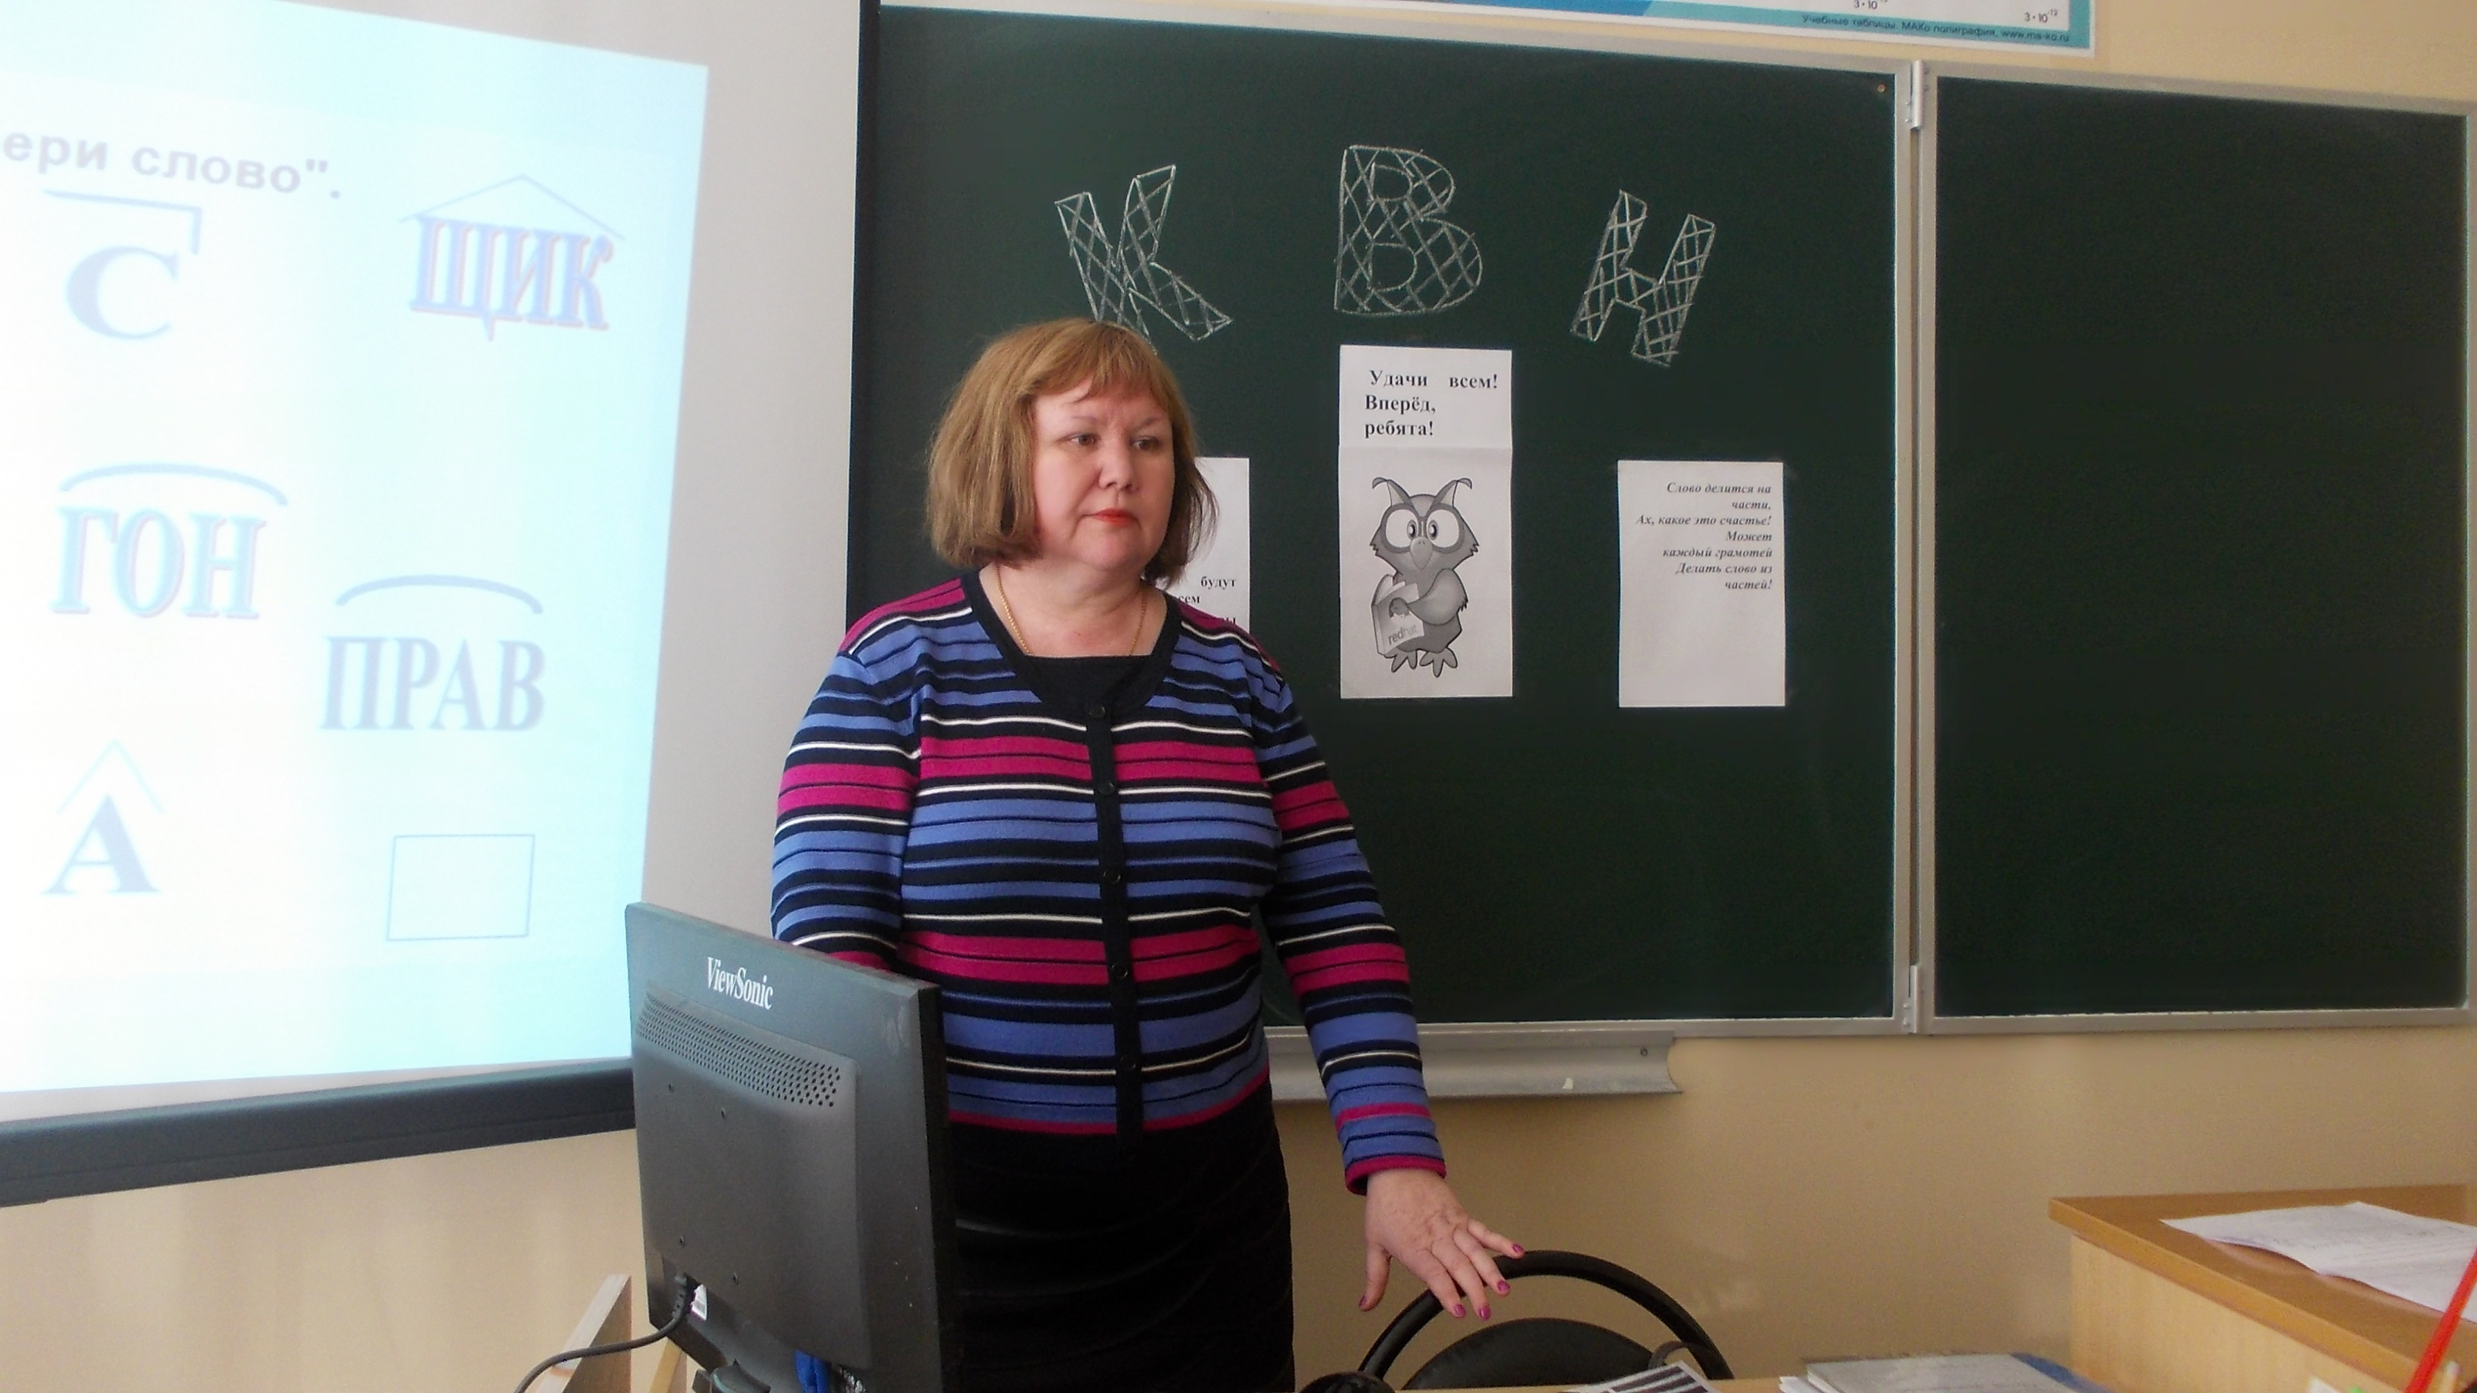
Из текста выписать слова, состав которых соответствует данным схемам:
Корень, окончание -1 столбик.
Корень, суффикс, окончание – 2 столбик.
Приставка, корень, суффикс, окончание – 3 столбик.

Над прудом поземка вьется,
Тени длинные легли.
И негреющего солнца
Красный шар висит вдали. 6 Шарада (франц. "беседа”). Первые шарады появились в VI веке, российская история этих затей началась в XVIII веке.
Шарада – загадка, в которой задуманное слово разбивается на слоги, а потом эти части и всё слово целиком описываются по отдельности.
***
В начале - междометие,
Что вправе стать предлогом.
Затем вид поселения-
Второй и третий слоги.
А слово всё ты там ищи,
Где производят овощи.
А коль обратно прочитаешь,
То цену им тотчас узнаешь. (О-город)
***
Мой первый слог в родстве с водой.
Второй - в соседстве с бородой.
А целое - на море
Иль на речном просторе. (Пар-ус)
***
***
Мой первый слог - вороны крик.
Лицо святого - слог второй.
Я в целом ростом невелик.
Порою - сказочный герой. (Кар-лик)
***
Первый слог мой - мера веса.
Второй - дерево из леса.
А в целом такая картина:
Порода собаки Мальвины. (Пуд-ель)
7.Конкурс капитанов.
Разобрать слова по составу:
матросский, привычка, снежок, подъезд , пустынный, смолистый, придорожный, дружок.
8. Игра «Кто больше?»
Из слова « МОРФЕМИКА» придумать как можно больше слов.
9. «УГАДАЙ-КА!» Сложные слова . Как образуются сложные слова?
- Специалист по разведению садов .(садовод)
- Локомотив с паровым двигателем (паровоз)
- Канал для выхода дыма из трубы(дымоход)
- Русская народная игра-пляска. ( хоровод)
- Лес, поваленный бурей.(бурелом).
- Огнестрельное оружие.(самопал)
- Аппарат для помола кофе. (кофемолка).
- Устройство для кипячения воды и приготовления чая.(самовар). 9. Судно , приводимое в движение паровым двигателем. (пароход). 10.Литературное произведение , на основе которого создается фильм. (киносценарий).
10.Подведение итогов. Жюри подводит итоги игры. Королевой страны «Морфемика » становится Новикова Алена. Ей вручается корона и «5».
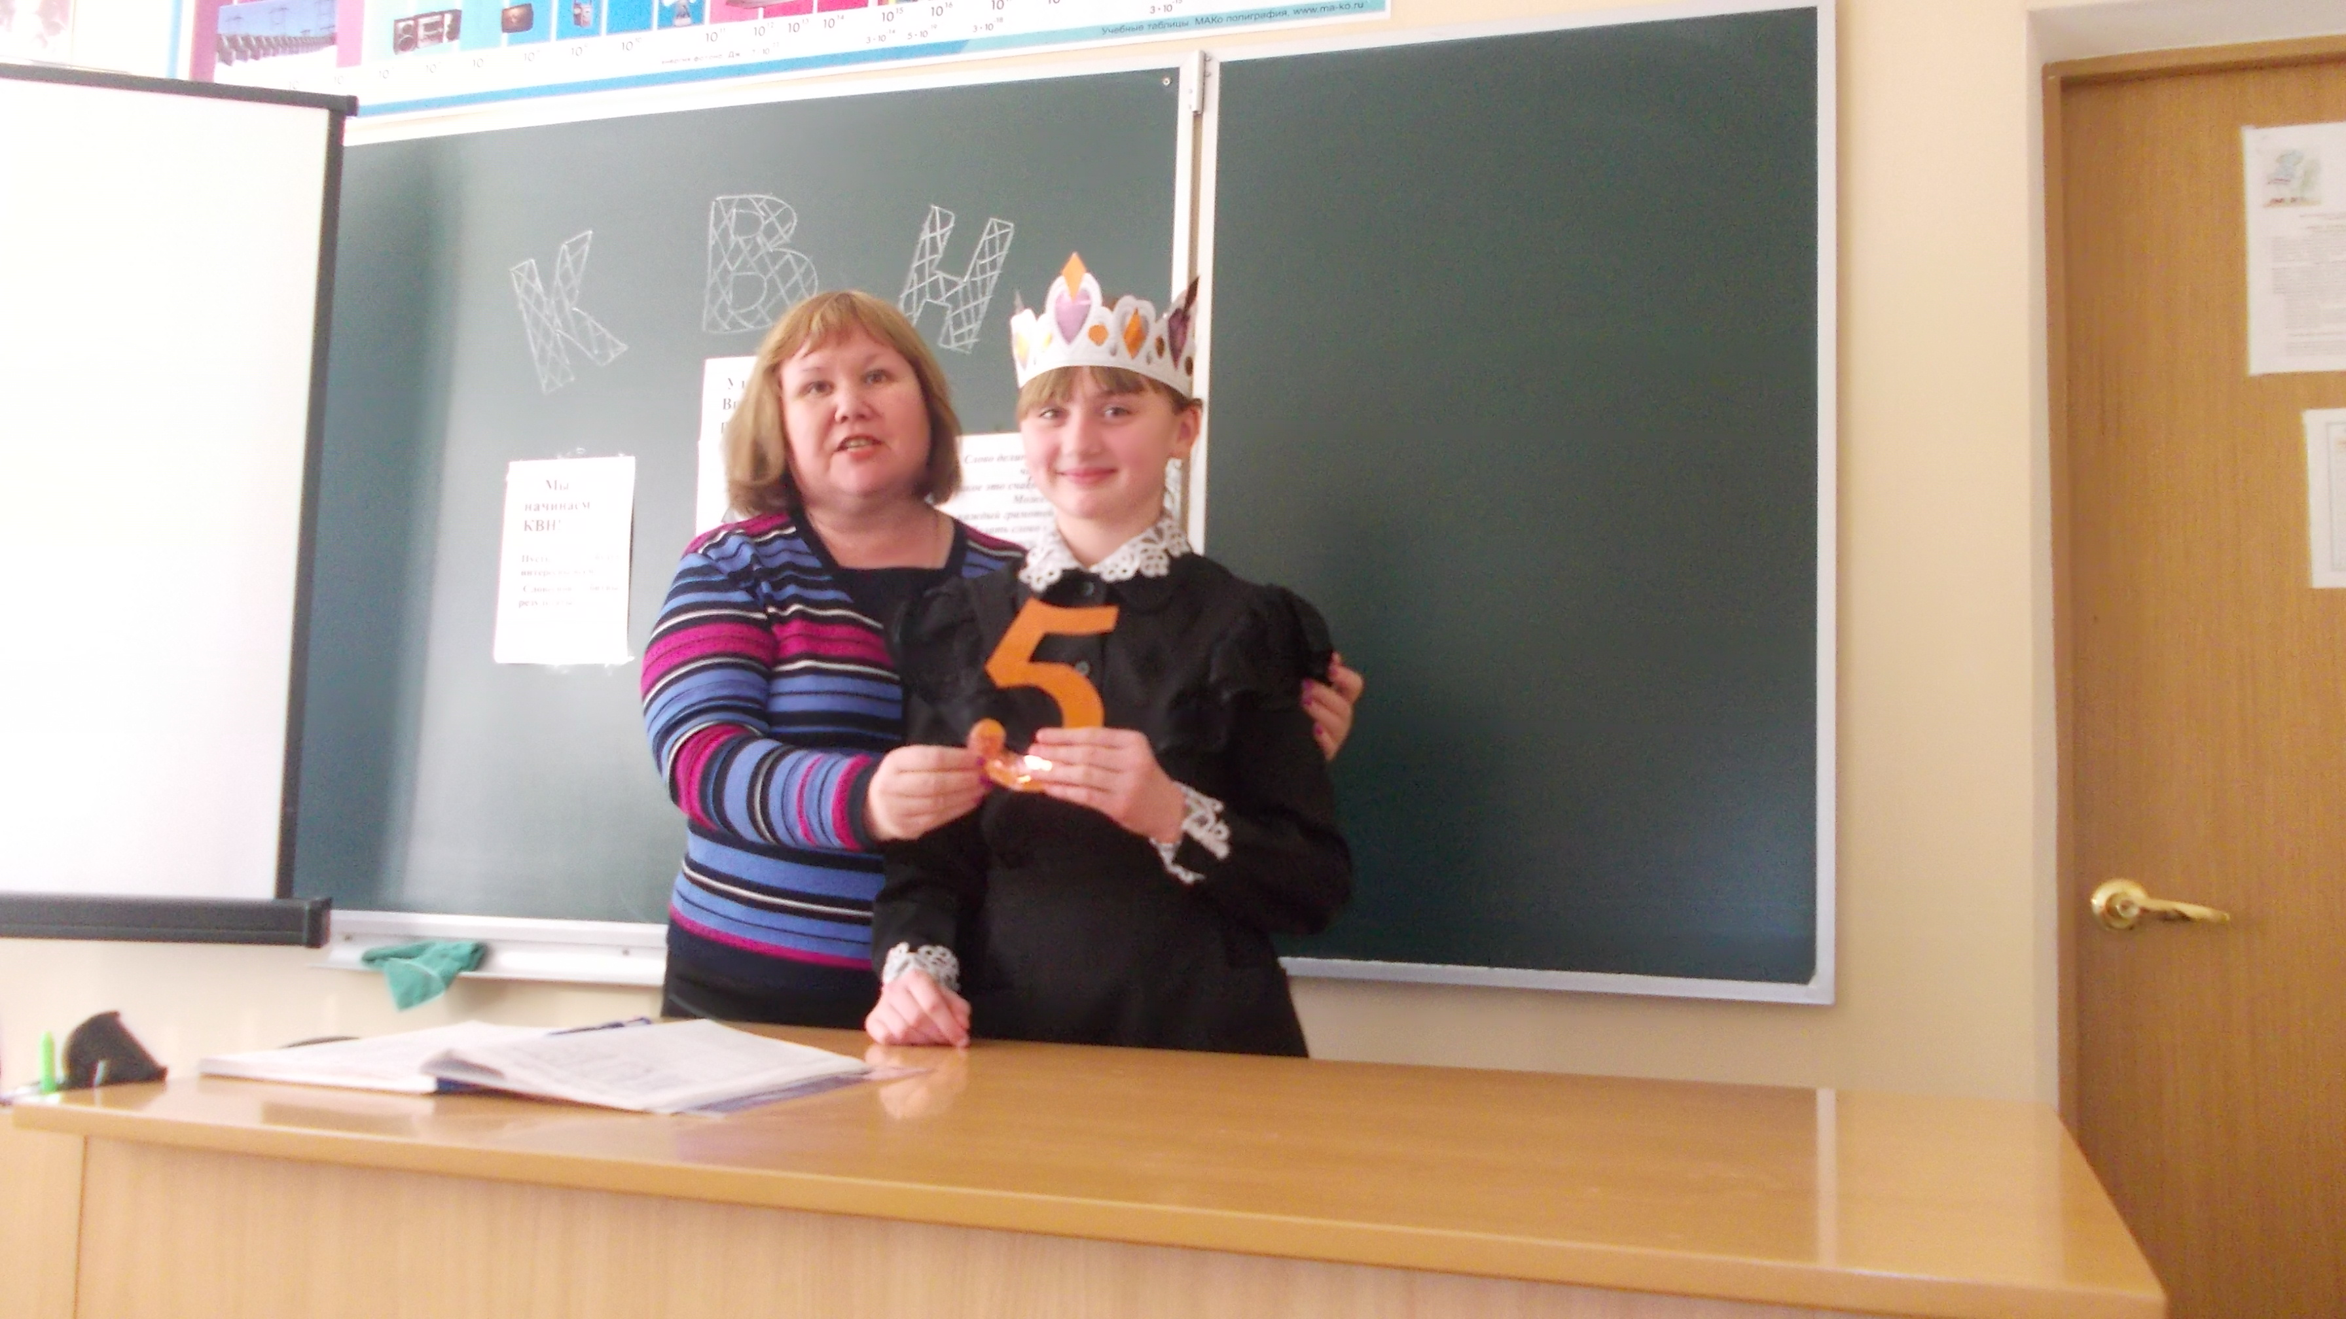

Молодцы! Работали все очень хорошо! Капитаны - молодцы! Победила «ДРУЖБА»!!!

